**Proposta de Locação – Acomodações Exclusivas para a COP30 em Belém**

Prezados(as),

Estamos oferecendo uma ampla casa com 4 quartos em condomínio fechado para locação durante o período da COP30, em Belém (PA), ideal para delegações, organizações ou equipes que buscam conforto, segurança e localização estratégica.

**Detalhes da Oferta:**

* **Período de locação:** 15 dias, durante a realização da COP30
* **Localização:** Condomínio fechado com segurança 24h, a apenas 10 minutos de caminhada do local do Evento da COP 30 (BLUE ZONE e GREEN ZONE)
* **Serviços inclusos:**
  + Ar-condicionado em todos os quartos e sala.
  + Cozinha completa e equipada,
  + Wi-Fi de alta velocidade
  + 02 Vagas de garagem

# Casa 184 Condomínio Bancrévea

**Bairro**: Souza

**Cidade**: Belém

**Estado**: Pará

**Quartos**: 04 (Disponibilidade para 10 pessoas)

**Valor da Locação: R$ 190.000,00 (Cento e noventa mil reais)**

**Período: 15 diárias (à definir em novembro de 2025)**

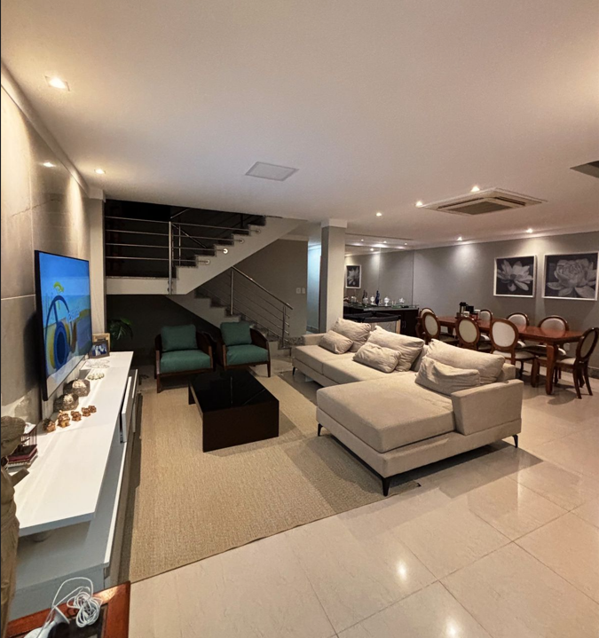 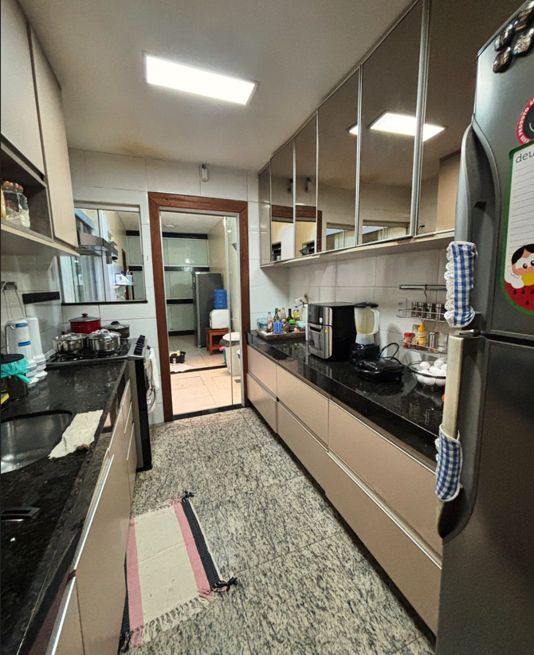 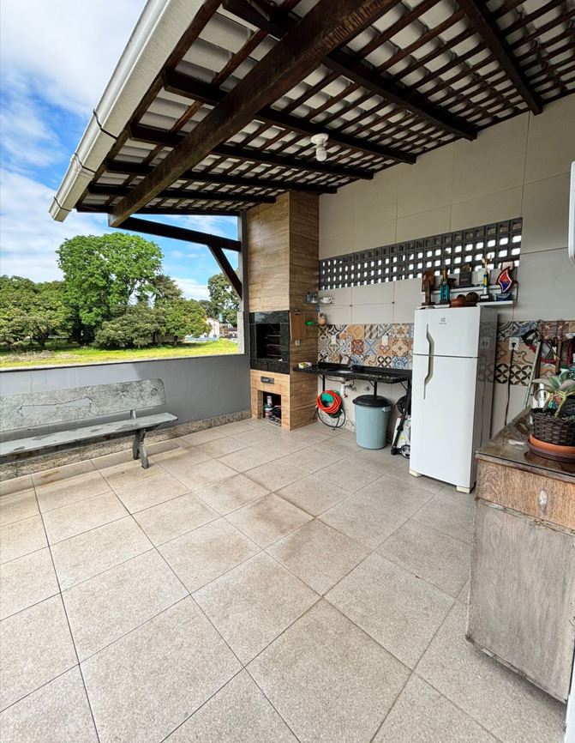 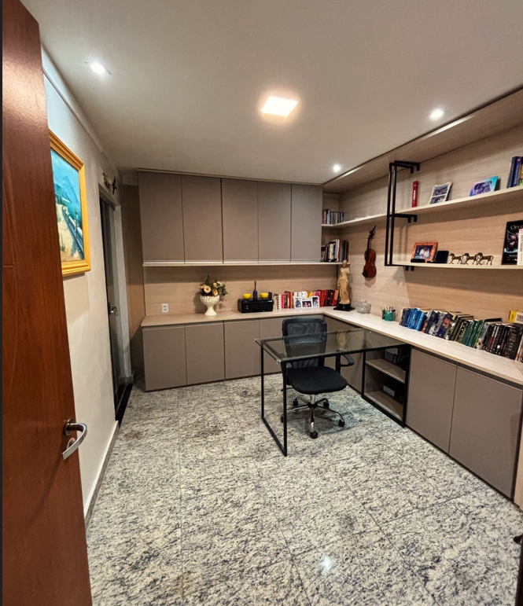

A casa é muito confortável, espaçosa e ideal para quem deseja se hospedar com praticidade e segurança, em uma das localizações mais privilegiadas da cidade durante a conferência COP 30. Além de uma excelente acomodação.

Estou à disposição para fornecer imagens dos imóveis, agendar visitas (presenciais ou virtuais) e esclarecer quaisquer dúvidas.

Atenciosamente,  
**MANOEL RAMOS PINTO JÚNIOR**  
Contato: (91) 988573700

E-mail: [manoel.especialista@gmail.com](mailto:manoel.especialista@gmail.com)